

Css基础

复习昨天知识

Css层叠样式表（级联样式表）
Css的作用就是美好html标签。

书写位置
<head>
<style type=”text/css”>
样式代码
</style>
</head>
属性 | 解释 | 值
font-style | 文本风格 | Normal | italic
font-weight | 文本粗细 | 700 | bold
font-family | 字体
font-size | 文字大小
line-height | 行高
color | 文本颜色(前景色)
Background-color | 背景颜色
text-align | 内容的水平的对齐方式 | Left | right | center
text-indent | 首行缩进 | 2em

选择器
选择器是一个选择器谁的过程。

基础选择器
◆标签选择器
标签(属性:值;)
◆类选择器
.自定义类名(属性:值;)
特点:谁调用，谁生效.
一个标签可以多个类选择器。
多个标签可以调用同一个类选择器。
★类选择器命名规则：
不能用纯数字或者数字开头来定义类名。
不能使用特殊符号(_ 除外)来定义类名。
不推荐使用汉字来定义类名。
不推荐使用标签名、属性、属性值来定义类名。
◆id选择器
#自定义名{属性:值;}
特点:谁调用，谁生效。
一个标签只能调用一个id选择器。
一个id选择器在一个页面只能调用一次。
◆通配符选择器
*{属性:值；}

复合选择器
◆交集选择器
标签+类(id)选择器{属性:值;}

特点:即是某个标签，而且这个标签调用了类（id）选择器
◆后代选择器
选择器+空格+选择器{属性:值;}
后代选择器的基本要求：包含(嵌套)关系。
特点: 父在前,子在后。
无限制隔代。
只要能代表这个标签，可以是标签选择器、类选择器、id选择器自由组合。
◆子代选择器
选择器>选择器{属性:值;}
特点：选择的是直接下一代.
◆并集选择器
选择器+,+选择器+,+选择器{属性:值;}

样式表书写位置
◆内嵌式写法
<head>
<style type=”text/css”>
样式表写法
</style>
</head>
◆外链式写法
写在head里，<link rel=”stylesheet” href=”1.css”>
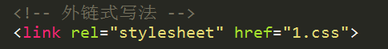
◆行内样式表
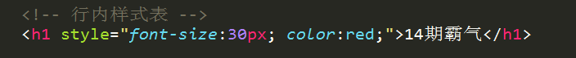

◆三种写法特点:
★内嵌式写法，样式只作用于当前文件，没有真正实现结构表现分离。
★外链式写法，作用范围是当前站点，谁调用谁生效，范围广，真正实现结构表现分离。
★行内样式表，作用范围仅限于当前标签，范围小，结构表现混在一起。 （不推荐使用）

标签分类(显示方式)

块元素
典型代表,Div,h1-h6,p,ul,li
特点: ★独占一行
★可以设置宽高
★ 嵌套（包含）下，子块元素宽度（没有定义情况下）和父块元素宽度默认一致。

行内元素
典型代表 span ,a, ,strong , em, del, ins
特点：★在一行上显示
★不能直接设置宽高
★元素的宽和高就是内容撑开的宽高。

行内块元素(内联元素)
典型代表 input img
特点：★在一行上显示
★可以设置宽高

块元素、行内元素
◆块元素转行内元素
display:inline;
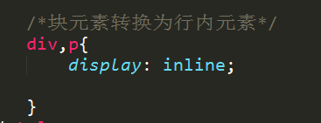
◆行内元素转块元素
display:block;
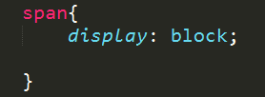
◆块和行内元素转行内块元素
display:inline-block;
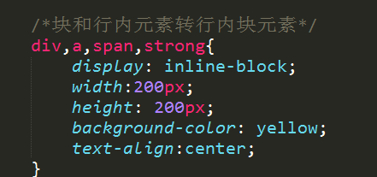

css三大特性

层叠性
当多个样式作用于同一个（同一类）标签时，样式发生了冲突，总是执行后边的代码(后边代码层叠前边的代码)。和标签调用选择器的顺序没有关系。
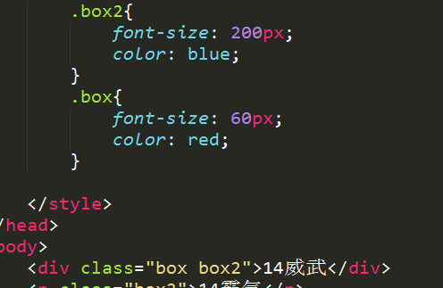

继承性
继承性发生的前提是包含（嵌套关系）
★文字颜色可以继承
★文字大小可以继承
★字体可以继续
★字体粗细可以继承
★文字风格可以继承
★行高可以继承
总结：文字的所有属性都可以继承。
◆特殊情况：
h系列不能继承文字大小。
a标签不能继承文字颜色。

优先级
默认样式<标签选择器<类选择器<id选择器<行内样式<!important
0 1 10 100 1000 1000以上
通用选择器（*） < 元素(类型)选择器 < 类选择器 < 属性选择器 < 伪类 < ID 选择器 <内联样式

！important
!important允许开发人员强制应用某样式，他的用法是写在该样式的某属性值后，结束分号前，以便强制应用该样式，如：
<style>
img { width: 150px !important;}
</style>
- 1
- 2
- 3
我们看看效果：
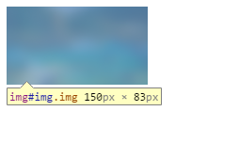

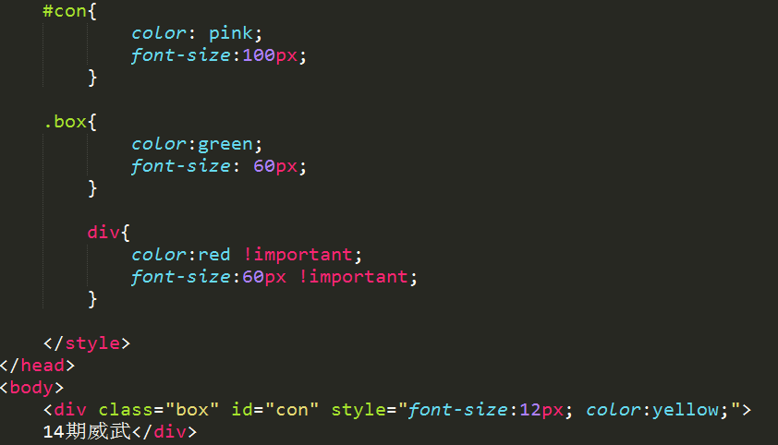
◆优先级特点
★继承的权重为0
★权重会叠加

链接伪类
a:link{属性:值;} a{属性:值}效果是一样的。
a:link{属性:值;} 链接默认状态
a:visited{属性:值;} 链接访问之后的状态
a:hover{属性:值;} 鼠标放到链接上显示的状态 a:active{属性:值;} 链接激活的状态
：focus{属性:值；} 获取焦点
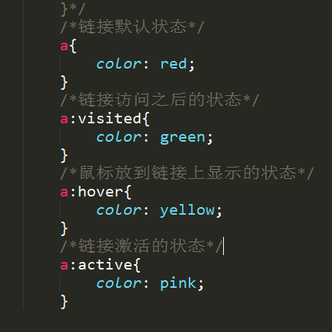

文本修饰
text-decoration: none | underline | line-through

背景属性

background-color 背景颜色

background-image 背景图片

Background-repeat repeat(默认) | no-repeat | repeat-x | repeat-y 背景平铺

Background-position left | right | center | top | bottom 背景定位
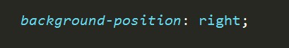
★方位值只写一个的时候，另外一个值默认居中。
★写2个方位值的时候，顺序没有要求。
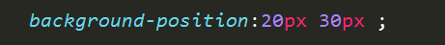
★写2个具体值的时候，第一个值代表水平方向，第二个值代表垂直方向。

Background-attachment 背景是否滚动 scroll | fixed

背景属性连写
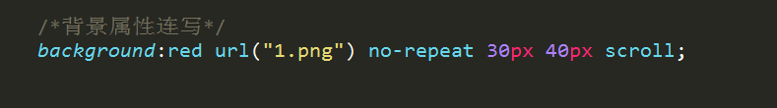
★：连写的时候没有顺序要求，url为必写项。

